

K074 Construcción y Rehabilitación de la Red Carretera Estatal

Secretaría de Obras Públicas

Evaluación Específica
de Desempeño
2022



Índice

Introducción 3
Objetivos de la Evaluación 5
Objetivo general 5
Objetivos específicos 5
Alcances 5
Esquema de la Evaluación Específica de Desempeño 6
Contenido general 6
Contenido específico 7
Desarrollo 28
ANEXOS 30

Introducción
Con fundamento en lo dispuesto por los artículos 134 de la Constitución Política de los Estados Unidos Mexicanos; 155 de la Constitución Política del Estado de Sinaloa; 4, fracción XII, 54, 61, fracción II, inciso c) y 79, de la Ley General de Contabilidad Gubernamental; 85 y 110 de la Ley Federal de Presupuesto y Responsabilidad Hacendaria; 49, fracción V de la Ley de Coordinación Fiscal; 1°, 3°, 11, 21 y 23 de la Ley Orgánica de la Administración Pública del Estado de Sinaloa; 1°, 13, 15, Fracción II, 17, Fracciones I, III, IV, V, VIII y LII, del Reglamento Orgánico de la Administración Pública del Estado de Sinaloa; 3, 7 y 10, de la Ley de Planeación para el Estado de Sinaloa; 1, 2, 4, 5, 6, 7, 27, 28, 29, 31, 33, 63, 65, 80, 85 89, 90 y 91 de la Ley de Presupuesto y Responsabilidad Hacendaria del Estado de Sinaloa; 9°, fracciones II, VIII, XV, XVII, XVIII, XIX, XX, XXI y LXX, del Reglamento Interior de la Secretaría de Administración y Finanzas del Estado de Sinaloa, se emitió el Programa Anual de Evaluación (PAE) 2022.
La Evaluación Específica de Desempeño 2022 al K074 Construcción y Rehabilitación de la Red Carretera Estatal, pretende dar cumplimiento a una de las estrategias consideradas en el Plan Estatal de Desarrollo 2022 – 2027; en el Eje 3: Gobierno Democrático, Promotor de Paz, Seguridad, Ética y Eficiencia; Tema 3.4: Hacienda Pública Responsable, Honesta y Eficiente; 2.Política de Gasto Público; Objetivo Prioritario 2.5: Consolidar la implantación y operación del Presupuesto basado en Resultados y del Sistema de Evaluación del Desempeño (PbR-SED) en el estado; Estrategia 2.5.1: Crear herramientas que generen avance en cada una de las secciones del ciclo presupuestario y en la consolidación en materia de PbR-SED; Líneas de Acción: 2.5.1.7; 2.5.1.8 y 2.5.1.11.
La evaluación fue realizada con información de gabinete proporcionada por la Secretaría de Obras Públicas, la cual consiste en información operativa, documentación normativa, para complementar la documentación entregada.
El propósito del PAE 2022 es evaluar los fondos y programas presupuestarios del ejercicio fiscal 2021 y 2022, entre los que destaca la Evaluación Específica de Desempeño (ED) del K074 Construcción y Rehabilitación de la Red Carretera Estatal.
El presente documento constituye la EED del programa de K074 Construcción y Rehabilitación de la Red Carretera Estatal, para el ejercicio fiscal 2022, realizado conforme a los TdR establecidos por el Gobierno del Estado de Sinaloa y que corresponden a los emitidos por el CONEVAL.

Objetivos de la Evaluación

Objetivo general
Contar con una valoración del desempeño de K074 Construcción y Rehabilitación de la Red Carretera Estatal en su ejercicio fiscal 2022, con base en la información entregada por las unidades responsables de los programas de las dependencias o entidades, a través de la Evaluación Específica de Desempeño (EED), para contribuir a la toma de decisiones.

Objetivos específicos
- Reportar los resultados y productos de los programas evaluados durante el ejercicio fiscal a evaluar, mediante el análisis de los indicadores de resultados y de los indicadores de servicios y gestión.
- Analizar el avance de las metas de los Indicadores de Resultados, respecto de años anteriores y el avance en relación con las metas establecidas para el ejercicio fiscal a evaluar.
- Identificar los principales aspectos susceptibles de mejora de los programas.
- Analizar la evolución de la cobertura y el presupuesto de los programas.
- Identificar las fortalezas, los retos y las recomendaciones de los programas.
- Contar con una Evaluación Integral del Desempeño de los temas de política pública, con una breve relatoría y una matriz de monitoreo y evaluación por programa que valore su desempeño en distintas áreas.

Alcances
Contar con un diagnóstico sobre la capacidad institucional, organizacional y de gestión de los programas orientada hacia resultados. Además de proveer información que retroalimente el diseño, la gestión y los resultados de los programas.

Esquema de la Evaluación Específica de Desempeño

Contenido general
La EED de cada programa se debe realizar con base en la información proporcionada por las unidades responsables de los programas. La información entregada se considera validada, tanto en su contenido y calidad, por la Dirección de Evaluación.
Con el objetivo de contribuir a la toma de decisiones, la evaluación se divide en cinco temas:

Resultados finales del programa
Los impactos del programa con base en los resultados obtenidos.
Los valores del avance realizado de los indicadores de resultados del programa; para lo cual se deben seleccionar un máximo de cinco indicadores que expliquen mejor el nivel de objetivos del programa. Además, se debe realizar un análisis del avance que han tenido los indicadores, considerando los valores de años anteriores y sus metas.

Productos
La valoración sobre los bienes y/o servicios que otorga cada programa se debe realizar con base en los indicadores seleccionados.

Identificar Indicador Sectorial
Se seleccionará el indicador del programa sectorial al que se encuentra vinculado y al que contribuye con el logro de sus objetivos; se deben incluir los datos del indicador sectorial y la meta del mismo.

Seguimiento a los aspectos susceptibles de mejora
Se deben reportar los aspectos susceptibles de mejora por cada programa con base en sus documentos de trabajo, de igual forma, se deben incluir las acciones emprendidas por los programas y su avance reportado.

Cobertura del programa
El análisis y la valoración de la cobertura se deben realizar con base en la cobertura del programa.
Con base en la información de cada tema, se debe elaborar una valoración global del desempeño de cada programa, resaltando sus principales resultados, fortalezas y retos.

Contenido específico
La EED debe integrar los siguientes apartados para cada uno de los programas:
- Datos Generales
- Resultados / Productos
- Cobertura
- Seguimiento a Aspectos Susceptibles de Mejora
- Conclusiones de la Evaluación

Antecedentes
Objetivos
- Incrementar la conectividad sostenible para contribuir al bienestar social e incluyente en los municipios del estado.
- Proveer servicios básicos a la población más vulnerable.
- Construir la infraestructura de desarrollo que aumente la calidad de vida de los habitantes de nuestra ciudades y comunidades.
- Disminuir la desigualdad territorial en el acceso a los derechos económicos, sociales, culturales, y ambientales entre las regiones que conforman el estado de Sinaloa.
Misión
Impulsar la construcción de infraestructuras básicas para el desarrollo social y material de la entidad, que provean a la sociedad de bienes propias de una sociedad moderna, y propicien condiciones adecuadas para la expansión de las actividades productivas, mejorando la calidad de vida de los sinaloenses.
Visión
El desarrollo y consolidación de la infraestructura urbana y rural, como parte de la transformación de Sinaloa, perfilan un mejor acceso a más amplios grupos de la población al disfrute de bienes y servicios básicos propios de la sociedad moderna, lo que permite aumentar la productividad y competitividad del aparato productivo, estimulando el crecimiento económico, lo que se traduce en mayor bienestar para todas y todos los sinaloenses.
A continuación, se presentan los datos generales del programa:
- Unidad Administrativa: Secretaría de Obras Públicas.
- Unidad Responsable: Subsecretaría de Obras Públicas.
- Año de Inicio del programa: 2020.
- Presupuesto ejercido para el ejercicio fiscal (2022): $ 188,741,418.79 (Ciento ochenta y ocho millones setecientos cuarenta y un mil cuatrocientos dieciocho con setenta y nueve centavos).
- Presupuesto ejercido del ejercicio fiscal (2021): $ 59,174,057.29 (Cincuenta y nueve millones ciento setenta y cuatro mil cincuenta y siete con veintinueve centavos).
- Alineación del programa al Plan Estatal de Desarrollo (PED) 2022 - 2027:
- Eje Estratégico 2. Desarrollo económico; Tema: 2.5. Infraestructura para el desarrollo económico y el bienestar; 1. Política de conectividad y transporte para el bienestar de los sinaloenses; Objetivo Prioritario 1.1. Incrementar la conectividad sostenible para contribuir al bienestar social e incluyente en los municipios del estado; Estrategia 1.1.1. Establecer mecanismos de cobertura vial que permitan el acceso a todas las comunidades del estado. Líneas de acción 1.1.1.1. Construir nuevas carreteras para conectar las localidades más apartadas del estado; 1.1.1.2. Reconstruir la carpeta asfáltica de las carreteras estatales, priorizando aquellas que presenten un alto nivel de daño e inseguridad; 1.1.1.3. Promover la modernización de la infraestructura vial en el interior del estado; 1.1.1.4. Realizar trabajos de conservación en las vialidades rurales; 1.1.1.5. Desarrollar circuitos carreteros que permitan la conectividad vial de acuerdo con su actividad económica: agrícola, ganadera y turística; 1.1.1.6. Crear un programa de mantenimiento rutinario de la red troncal de la entidad, principalmente de la Autopista Benito Juárez.

- Resumen narrativo de la MIR:
Nivel de Objetivos | Resumen Narrativo | Indicadores
Fin | Contribuir a mejorar el traslado de personas y mercancías mediante la pavimentación y rehabilitación de los caminos en el Estado de Sinaloa | Proporción de ciudades y localidades beneficiadas en Sinaloa a través de los proyectos de construcción y reconstrucción de carreteras
Propósito | Las carreteras de Sinaloa están en condiciones transitables todo el año | Kilómetros construidos y reconstruidos en el Estado de Sinaloa
Componentes | Red estatal de carreteras ampliada | Porcentaje de ampliación de la red carretera estatal en el año t
Componentes | Déficit de carreteras en mal estado disminuido | Porcentaje de la red carretera estatal en buen estado
Actividades | Pavimentación de los caminos con superficie de terracería | Kilómetros de carreteras pavimentadas en el estado de Sinaloa
Actividades | Reconstrucción de los caminos en malas condiciones de tránsito | Kilómetros de carreteras reconstruidos en el estado de Sinaloa

Resultados/Productos

Descripción del Programa
El programa K074 denominado “Construcción Y Rehabilitación de la Red Carretera Estatal” tiene como objetivo general el contribuir a la ampliación y mejoramiento de la Red Carretera Estatal mediante conservación de los caminos. Sus objetivos específicos son el desarrollo económico, el transporte por carretera, la seguridad pública y el desarrollo sustentable.
Las actividades que se realizan a través de dicho programa son:
- Establecer procedimientos para coordinar, controlar, supervisar y llevar el seguimiento de la ejecución, mantenimiento y conservación de las vías de comunicación del Estado.
- Programación y presupuestación.
- Contratación de Obra pública en caso de ser requerida.
- Realizar, ejecutar los proyectos y programas de conservación y mantenimiento de las vías de comunicación en el Estado.
- Rehabilitación, mantenimiento o Conservación de la carretera según sea lo requerido.
El problema público o necesidad que el programa pretender atender es el mal estado y deterioro de las carreteras estatales, provoca en los usuarios un mayor tiempo de traslado a sus destinos con mayores costos de operación, además se incrementó el índice de mortalidad por accidentes de tránsito.

Indicador Sectorial
A continuación, se presentan los indicadores de construcción de nuevas carreteras y mantenimiento y rehabilitación de carreteras estatales, mismo que se encuentra vinculado al programa y que contribuyen con el logro de sus objetivos:
Indicador sectorial
Nombre | Objetivo | Definición o descripción | Meta 2027 | Avance  Estimado
Construcción de nuevas carreteras | Mejorar el acceso a las comunidades más alejadas para que se les puedan brindar los servicios básicos con mayor facilidad y mejorar la red carretera para brindar mayor seguridad en transporte y facilitar las rutas para el comercio | Mide la longitud en kilómetros de la construcción de nuevas carreteras | Mínima 200km  Óptima 400km | Mínima  33km  Óptima  66km

Indicador sectorial
Nombre | Objetivo | Definición o descripción | Meta 2027 | Avance  Estimado
Mantenimiento y rehabilitación de carreteras estatales | Rehabilitar las carreteras estatales en mal estado y mantener la red carretera estatal en las mejores condiciones posibles para permitir el tránsito de personas y mercancías a través del estado con facilidad | Mide la longitud en kilómetros del mantenimiento y rehabilitación de las carreteras estatales | Mínima  1,500 km  Óptima  2,500 km | Mínima  250km  Óptima  416km

Asimismo, el programa describió tener vinculación y contribuir a los Objetivos de Desarrollo Sostenible de la Agenda 2030, de las Naciones Unidas:
- Objetivo 9. Construir infraestructuras resilientes, promover la industrialización inclusiva y sostenible y fomentar la innovación Meta 9.1 Desarrollar infraestructuras fiables, sostenibles, resilientes y de calidad, incluidas infraestructuras regionales y transfronterizas, para apoyar el desarrollo económico y el bienestar humano, haciendo especial hincapié en el acceso asequible y equitativo para todos Indicador 9.1.1 Proporción de la población rural que vive a menos de 2 km de una carretera transitable todo el año.
- Objetivo 11. Lograr que las ciudades y los asentamientos humanos sean inclusivos, seguros, resilientes y sostenibles.

Indicadores de Resultados e Indicadores de Servicios y Gestión
Indicadores de Resultados:
- Proporción de ciudades y localidades beneficiadas en Sinaloa a través de los proyectos de construcción y reconstrucción de carreteras.
Definición: | Ciudades y poblaciones con caminos pavimentados y en buenas condiciones
Método de Cálculo: | ((Número de ciudades y localidades beneficiadas en el año t - número de ciudades y localidades beneficiadas en el año t-1) / número de ciudades y localidades beneficiadas en el año t-1)
Año Base: | 2021 | Meta: | 100% | Valor del indicador (2022): | 100%
Unidad de Medida: | Porcentaje | Valor del indicador (2021): | 100% | Sentido: | Relativo
Frecuencia de Medición: | Anual | Cumplimiento del Indicador: | 100%
Gráfica:
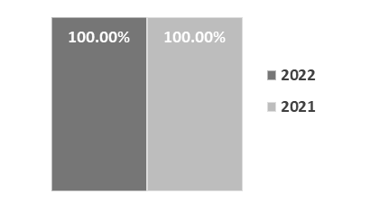

- Kilómetros construidos y reconstruidos en el Estado de Sinaloa.
Definición: | Kilómetros de carreteras construidos y reconstruidos en el Estado de Sinaloa
Método de Cálculo: | Kilómetros construidos y reconstruidos en el año t
Año Base: | 2021 | Meta: | 353 km | Valor del indicador (2022): | 157.15 km
Unidad de Medida: | Número de Kilómetros | Valor del indicador (2021): | 107.04 km  (59.47%) | Sentido: | Relativo
Frecuencia de Medición: | Anual | Cumplimiento del Indicador: | 45%
Gráfica:
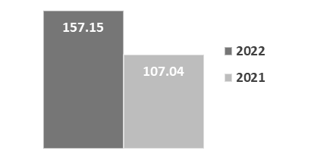

- Porcentaje de ampliación de la red carretera estatal en el año t.
Definición: | Mide el Porcentaje en que se amplía la longitud de la red carretera estatal
Método de Cálculo: | (((Kilómetros construidos en el año t + Kilómetros totales de carreteras en el año t-1) / Kilómetros totales de carreteras en el año t-1)) - 1))) *  100
Año Base: | 2021 | Meta: | 1.56% | Valor del indicador (2022): | 61.54%
Unidad de Medida: | Porcentaje | Valor del indicador (2021): | 0.58% | Sentido: | Relativo
Frecuencia de Medición: | Anual | Cumplimiento del Indicador: | 3945%
Gráfica:
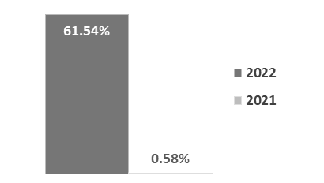

- Porcentaje de la red carretera estatal en buen estado.
Definición: | Mide el Porcentaje de la red carretera estatal en buenas condiciones
Método de Cálculo: | (Kilómetros de la red carretera estatal en buen estado/ Kilómetros totales de la red carretera estatal) * 100
Año Base: | 2021 | Meta: | 90% | Valor del indicador (2022): | 97.78%
Unidad de Medida: | Porcentaje | Valor del indicador (2021): | 100% | Sentido: | Relativo
Frecuencia de Medición: | Anual | Cumplimiento del Indicador: | 109%
Gráfica:
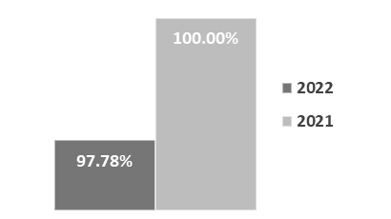

Indicadores de Resultados:
- Kilómetros de carreteras pavimentadas en el estado de Sinaloa.
Definición: | Mide el número de kilómetros pavimentados en el estado
Método de Cálculo: | Kilómetros de caminos pavimentados en el año t
Año Base: | 2021 | Meta: | 96.93 km | Valor del indicador (2022): | 39.19 km
Unidad de Medida: | Número de Kilómetros | Valor del indicador (2021): | 30.41 km  (38.01%) | Sentido: | Relativo
Frecuencia de Medición: | Anual | Cumplimiento del Indicador: | 40%
Gráfica:
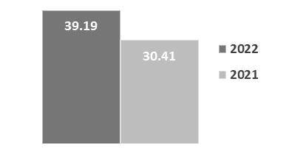

- Kilómetros de carreteras reconstruidos en el estado de Sinaloa.
Definición: | Mide los kilómetros de caminos con trabajos de reconstrucción en su superficie
Método de Cálculo: | kilómetros de caminos reconstruidos en el año t
Año Base: | 2021 | Meta: | 256.07 km | Valor del indicador (2022): | 117.97 km  (46.07%)
Unidad de Medida: | Número de Kilómetros | Valor del indicador (2021): | 76.63 km  (76.63%) | Sentido: | Relativo
Frecuencia de Medición: | Anual | Cumplimiento del Indicador: | 46%
Gráfica:
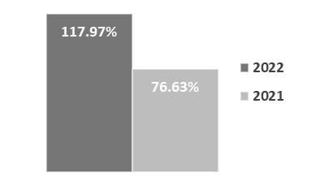

Avance de indicadores y análisis de metas
En el ejercicio fiscal 2022, las ciudades y poblaciones del estado de Sinaloa se beneficiaron al 100%, lo anterior, a través de los proyectos de construcción y reconstrucción de carreteras, debido a que el 97.78% de la red carretera estatal se encuentra en buen estado.
De acuerdo con el porcentaje que se logró ampliar la red carretera estatal para el ejercicio 2022, fue de 61.54% en contraste con su meta anual del 1.56%, por lo que se puede observar que dicha meta anual fue superada. En comparación del ejercicio fiscal 2021, se logró un porcentaje de avance del 0.58% en la ampliación de la red carretera estatal, de acuerdo con la meta anual del 1.97%, por lo que se puede observar que no se logró la meta anual esperada.

Resultados (cumplimiento de sus objetivos)
Efectos atribuibles
En el ejercicio 2022 se construyeron y reconstruyeron 157.15 km de carreteras, esto corresponde a un 44.25% del total de su meta anual de 353.00 km, por lo cual, significa que 39.19 km son carreteras pavimentadas correspondiente a un 40.43% de su meta anual de 96.93 km y 117.97 km son carreteras reconstruidas correspondiente a un 46.07% de su meta anual de 256.07 km. Por lo anterior, en el Estado de Sinaloa, las carreteras están en condiciones transitables todo el año.
Otros efectos
De acuerdo con la infraestructura carretera, el compromiso en esta materia es brindar vías de transporte seguras, dinamizar la economía y mejorar la calidad de vida de las y los sinaloenses. El propósito que ha orientado el quehacer institucional en esto ha sido facilitar la movilidad de la población, asegurar el movimiento de mercancías y, en general, crear las condiciones para una más adecuada expansión de las actividades económicas.
Es necesario continuar incrementando la red de carreteras federales y locales, así como mantener en óptimas condiciones la infraestructura con mantenimiento constante, a fin de mejorar sustancialmente la circulación y la conectividad de la entidad con otros estados y regiones del país.
Se trabaja en la ampliación de la red carretera de nuestro estado con la construcción de 39.2 kilómetros de carreteras, con una inversión de $337,242,180 pesos (Fuente: 1er informe de Gobierno Sinaloa 2022, Secretaría de Obras Públicas).
Otros hallazgos
Son objetivos fundamentales de este gobierno; fortalecer la red de carreteras, mantenimiento de caminos rurales y la rehabilitación de carpetas asfálticas de vialidades urbanas.
En la Secretaría de Obras Públicas se realizaron 168 obras de caminos y carretas con una inversión de $975,833.249. El compromiso en esta materia es brindar vías de transporte seguras, dinamizar la economía y mejorar la calidad de vida de las y los sinaloenses.
El propósito que ha orientado el quehacer institucional en esto ha sido facilitar la movilidad de la población, asegurar el movimiento de mercancías y, en general, crear las condiciones para una más adecuada expansión de las actividades económicas. Es necesario continuar incrementando la red de carreteras federales y locales, así como mantener en óptimas condiciones la infraestructura con mantenimiento constante, a fin de mejorar sustancialmente la circulación y la conectividad de la entidad con otros estados y regiones del país. Se trabaja en la ampliación de la red carretera de nuestro estado con la construcción de 39.2 kilómetros de carreteras, con una inversión de $337,242,180 pesos.
Entre las obras más importantes en este sector mencionamos las siguientes: la pavimentación de 4.1 kilómetros del camino Bagojo Colectivo-Vallejo, municipio de Ahome; la terminación de la carretera El Fuerte-Chinobampo, El Fuerte; la pavimentación de 2.3 kilómetros del camino E.C. Guasave-Las Glorias-Alamito Caimanero, Guasave; la pavimentación de 3.4 kilómetros del camino Guamúchil-El Salitre, Salvador Alvarado; pavimentación de 10.2 kilómetros del camino Caitime-El Progreso, Salvador Alvarado y Mocorito; pavimentación de 3.7 kilómetros del camino Badiraguato-El Palmar de los Ríos, pavimentación de 5.6 kilómetros del camino Batequitas-La Higuerita, Badiraguato; pavimentación del camino Badiraguato-Parral, todos del municipio de Badiraguato; pavimentación de 2.1 kilómetros del camino E.C. Culiacán-Sanalona-Limón de Tellaeche, tramo E.C. Culiacán-Sanalona-La Higuerita; pavimentación del camino Las Aguamitas-Agua Blanca, Culiacán, y pavimentación de 2 kilómetros del camino E.C. Villa Juárez-Las Puentes-Batauto, primera etapa, municipio de Navolato.
Se emprendió un programa intenso de rehabilitación y conservación mayor en 32 kilómetros de la Autopista Benito Juárez con una inversión de $195,229,123 pesos y la rehabilitación de 85.9 kilómetros de carreteras alimentadoras con $381,501,289 pesos.
Así, se tiene la rehabilitación de 4 kilómetros de la carretera Libramiento Oriente, en la ciudad de Los Mochis, y 700 metros del Blvd. Jalisco en el ejido Benito Juárez, municipio de Ahome; la rehabilitación de 5.7 kilómetros de la carretera Batebe-Los Naranjos, El Fuerte; la ampliación de la carretera Guasave-Las Glorias, Guasave; la rehabilitación de 3.2 kilómetros de la carretera Estación Bamoa-Maquipo, municipio de Sinaloa; la rehabilitación de 11.8 kilómetros de la carretera.
Vitaruto-Caimanero, 900 metros de la calle principal de Rosa Morada y 700 metros de la carretera E.C. México-Circuito vial Pericos, municipio de Mocorito; la construcción de puente vado en la carretera Majada de Abajo-Llano de los Rochín, Badiraguato; la rehabilitación de 7 kilómetros de la carretera La Platanera-La Palma, y rehabilitación de la carretera 5 de Mayo-Macario Gaxiola, Navolato; la ampliación de 1.5 kilómetros de la carretera paso por Guadalupe Victoria (El Atorón), municipio de Culiacán; 3.5 kilómetros de la carretera a Caimanes y la construcción de puente en la carretera La Cruz-Potrerillos del Norote, Elota, y la rehabilitación de 3.6 kilómetros de la carretera México 15-Ixpalino.
Se atienden los requerimientos y necesidades para la integración territorial, económica y social de localidades de la región de los Altos, que históricamente han enfrentado serios problemas de comunicación con las zonas más desarrolladas del estado, con obras como la pavimentación de 3.7 kilómetros del camino Badiraguato-El Palmar de los Ríos y la rehabilitación de 12.8 kilómetros de la carretera entre las comunidades de Majada de Abajo-Las Higueras de Álvarez Borboa, municipio de Badiraguato; la rehabilitación de 13 kilómetros de la carretera Mochicahui-Higueras de los Natoches-La Línea-La Tea-Choacahui-E.C. México 15, en El Fuerte.
Asimismo, se invirtieron $46,335,802 pesos en la conservación menor de 1752 kilómetros de la red carretera estatal, principalmente en las carreteras con destinos turísticos. (Fuente: 1er Informe de Gobierno Sinaloa, Secretaría de Obras Públicas)
Valoración
El propósito que ha orientado el quehacer institucional en esto ha sido facilitar la movilidad de la población, asegurar el movimiento de mercancías y, en general, crear las condiciones para una más adecuada expansión de las actividades económicas.
Es necesario continuar incrementando la red de carreteras federales y locales, así como mantener en óptimas condiciones la infraestructura con mantenimiento constante, a fin de mejorar sustancialmente la circulación y la conectividad de la entidad con otros estados y regiones del país.
Se trabaja en la ampliación de la red carretera de nuestro estado.

Cobertura

Población Potencial
- Definición: La red carretera en buen estado constituye una condición imprescindible para el logro del desarrollo económico sostenible y equitativo en la región (Fuente de información: MIR 2022).
- Unidad de medida: Número de kilómetros.
- Valor: 400 km (Fuente de información: MIR 2022).

Población Objetivo
- Definición: Contribuir a mejorar el traslado de personas y mercancías mediante la pavimentación y rehabilitación de los caminos en el Estado de Sinaloa.
- Unidad de medida: Número de kilómetros.
- Valor: 96.93 km (Fuente de información: MIR 2022).

Población Atendida
- Definición: Kilómetros construidos y reconstruidos en el Estado de Sinaloa en el ejercicio fiscal 2022.
- Unidad de medida: Número de kilómetros.
- Valor: 157.15 km.
Además, se cuenta con información desagregada en el apartado de Anexos.

Evolución de la Cobertura
En el ejercicio fiscal 2022, se contempló una población objetivo de 400 km, sin embargo, se realizaron 157.15 kilómetros de carreteras construidos y reconstruidos en el Estado de Sinaloa, por lo cual, 39.19 km son carreteras pavimentadas y 117.97 km son carreteras reconstruidas.
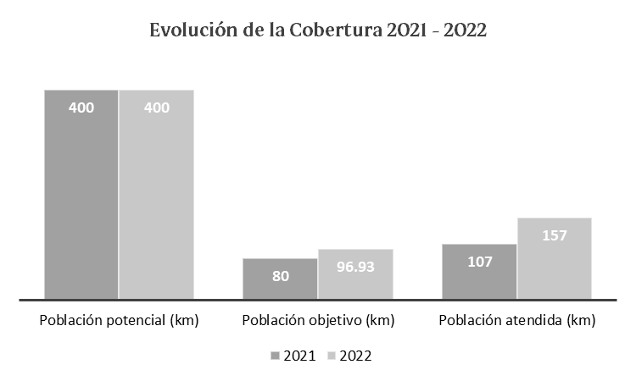

Análisis de la Cobertura
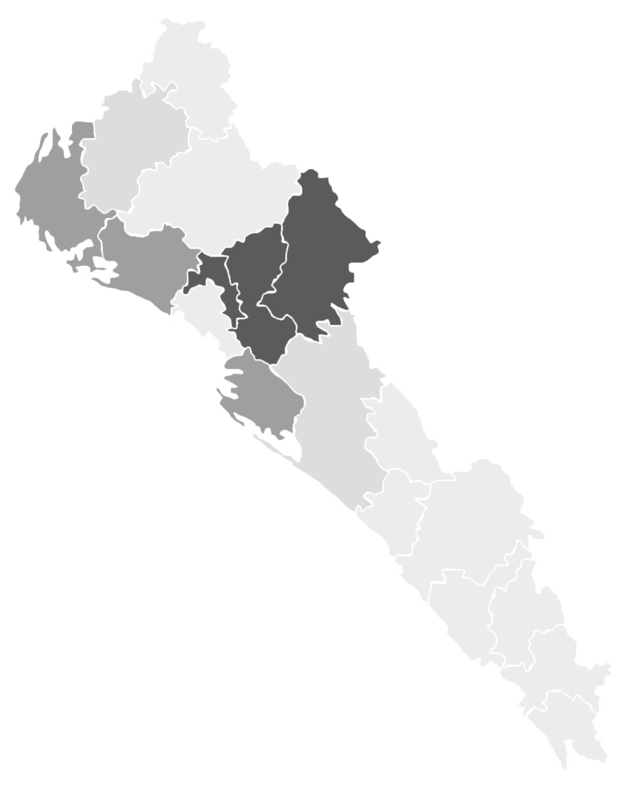
Kilómetros construidos en el Estado de Sinaloa
Nombre  Municipio | Km  Construidos
El Fuerte | 1.2
Culiacán | 2.12
Guasave | 2.33
Navolato | 3.05
Ahome | 4.12
Mocorito | 5.45
Salvador Alvarado | 8.4
Badiraguato | 9.33

Simbología
Municipios con mayor cobertura
Municipios con cobertura media
Municipios con menor cobertura

El programa Construcción y Rehabilitación de la Red Carretera Estatal contribuye a la ampliación y mejoramiento de la Red Carretera Estatal mediante conservación de los caminos.
Cabe mencionar que en donde se presentó una mayor cobertura en los kilómetros construidos fueron en los municipios de Mocorito, Salvador Alvarado y Badiraguato, en contraste con los municipios de El Fuerte y Culiacán, los cuales, fueron los municipios con menor cobertura, sin embargo, la cobertura del proyecto es para todo el Estado de Sinaloa.
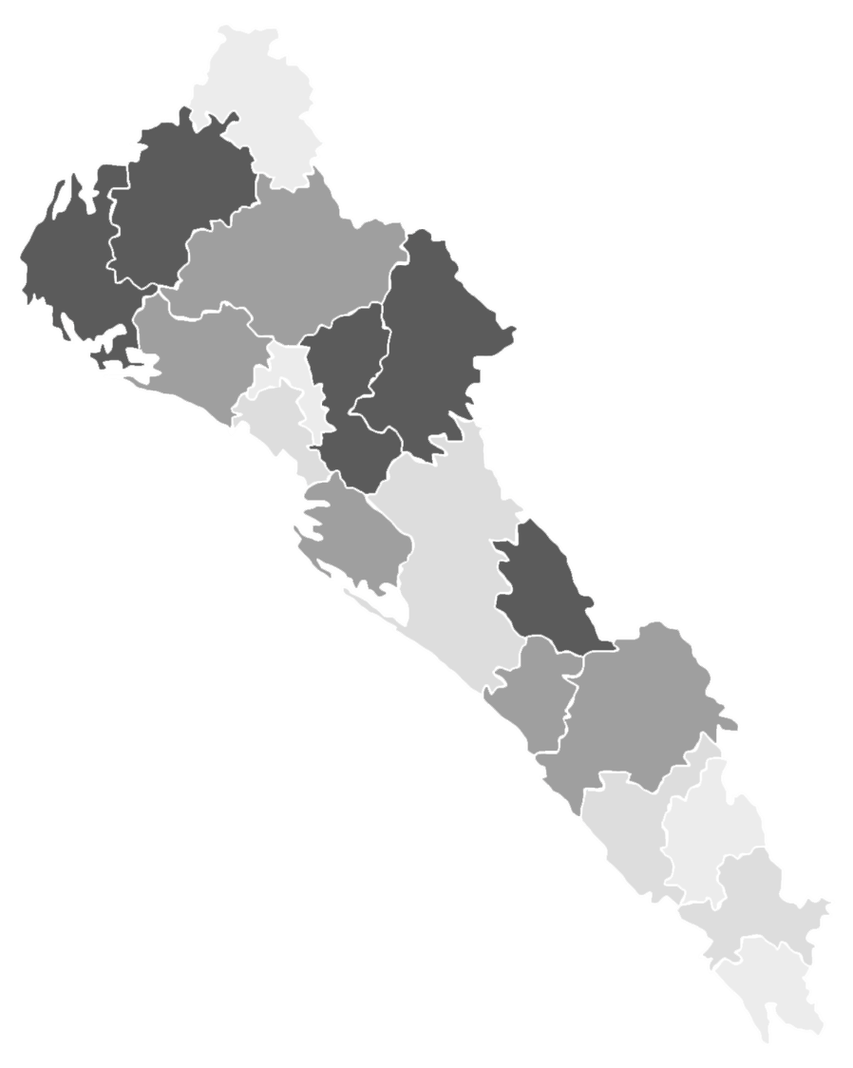
Kilómetros reconstruidos (red pavimentada y caminos rurales) en el Estado de Sinaloa
Nombre  Municipio | Km  Reconstruidos
Rosario | 0.1
Mazatlán | 1.52
Culiacán | 1.6
Angostura | 2.5
Sinaloa | 3.15
Elota | 3.52
San Ignacio | 8.42
Guasave | 9.1
Navolato | 9.2
Badiraguato | 12.89
Mocorito | 14.9
El Fuerte | 18.7
Ahome | 24.2
Cosalá | 75.22

Simbología
Municipios con mayor cobertura
Municipios con cobertura media
Municipios con menor cobertura

Cabe mencionar que en donde se presentó una mayor cobertura en los kilómetros reconstruidos fueron en los municipios de Badiraguato, Mocorito, El Fuerte, Ahome y Cosalá, en contraste con los municipios de Rosario, Mazatlán, Culiacán y Angostura, los cuales, fueron los municipios con menor cobertura, sin embargo, la cobertura del proyecto es para todo el Estado de Sinaloa.

Análisis FODA
Fortalezas y Oportunidades:
- Mejora la comunicación entre localidades.
- Mejora la seguridad vial.
- Aumenta el turismo.
- Mejora de la viabilidad.
- Fortalece la integración productiva regional.
- Aumenta la infraestructura vial estatal.
- Mejora los tiempos de traslado.
- Fortalece el desarrollo económico.
- Articula la red carretera a otros modos de transporte.
- Reduce la congestión vial.
Debilidades y Amenazas:
- Mal estado de carreteras.
- Accidentes de tránsito.
- Limita el desarrollo económico.
- Localidades aisladas.
- Paso de arroyos naturales sobre carreteras.
- Dificulta el libre tránsito entre localidades.
- Orografía de terrenos accidentados.
- Disminuye el flujo turístico.
- Condiciones meteorológicas.
- Inseguridad y vandalismo.

Áreas de oportunidad y recomendaciones
Se recomienda atender las siguientes áreas de oportunidad para mejorar los resultados del programa:
- Las metas anuales del programa no son factibles de alcanzar.
- Se presenta la necesidad de vías de transporte seguras.
- Continuar incrementando la red de carreteras federales y locales.
- Fortalecer la red de carreteras, mantenimiento de caminos rurales y la rehabilitación de carpetas asfálticas de vialidades urbanas.

Avances del programa en el ejercicio fiscal actual
En el ejercicio fiscal 2023, el estado de Sinaloa específicamente en su programa de “Construcción y Rehabilitación de la Red Carretera” tiene una meta anual de 225km.
Por lo cual, en el segundo trimestre del año, se presenta un desarrollo de 30.71 km de carreteras pavimentas, y 62.63 km de carreteras reconstruidas, resultado de un avance total de 93.34km carreteros, que representan el 41.5% de su meta anual.

Seguimiento a los Aspectos Susceptibles de Mejora (ASM)

Aspectos comprometidos
A continuación, se presentan los posibles ASM:
- Establecer metas anuales que sean factibles de alcanzar dentro del programa.
- Brindar vías de transporte seguras, dinamizar la economía y mejorar la calidad de vida de las y los sinaloenses.
- Incrementar la red de carreteras federales y locales.
- Consolidar la red de carreteras a través del mantenimiento de caminos rurales y la rehabilitación de carpetas asfálticas de vialidades urbanas.

Avance en las acciones de mejora comprometidas en años anteriores
Programa sin evaluación en el ejercicio anterior.

Consideraciones sobre la evolución del presupuesto
Se puede observar que en el ejercicio 2022, que el presupuesto aprobado para el programa “Construcción y Rehabilitación de la Red Carretera Estatal” fue de $ 615,024,793.00 (seiscientos quince millones veinticuatro mil setecientos noventa y tres con cero centavos) y se ejerció un total de $ 188,741,418.79 (ciento ochenta y ocho millones setecientos cuarenta y un mil cuatrocientos dieciocho con setenta y nueve centavos).
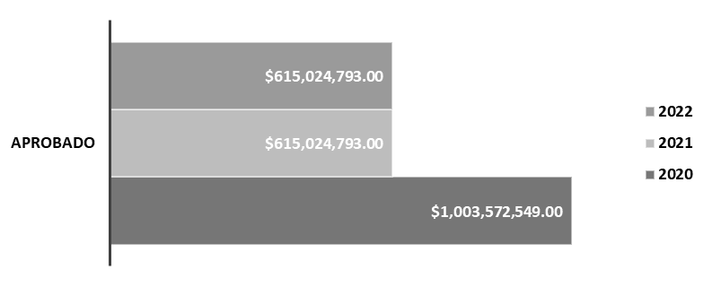
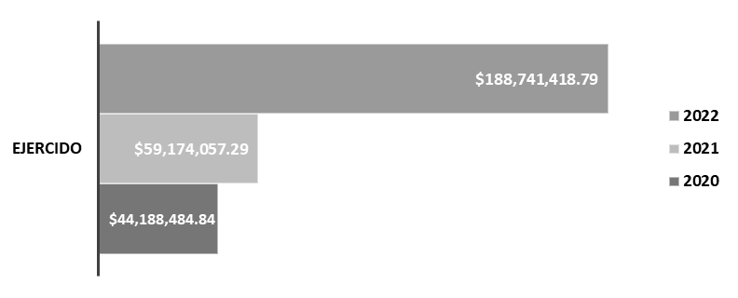
En contraste en el ejercicio 2021, que se aprobó un presupuesto de $ 1,003,572,549.00 (mil tres millones quinientos setenta y dos mil quinientos cuarenta y nueve con cero centavos) y se ejerció $ 44,188,484.84 (cuarenta y cuatro millones ciento ochenta y ocho mil cuatrocientos ochenta y cuatro con ochenta y cuatro centavos).
Evolución del Presupuesto en el Estado de Sinaloa

Ejercicio | Aprobado | Modificado | Ejercido
2022 | $ 615,024,793.00 | $ 188,741,418.79 | $ 188,741,418.79
2021 | $ 615,024,793.00 | $ 59,174,057.29 | $ 59,174,057.29
2020 | $ 1,003,572,549.00 | $ 44,188,484.84 | $ 44,188,484.84

Conclusiones
Para el ejercicio fiscal 2022, se puede observar la evolución ascendente del programa en sentido positivo debido a que desde el inicio del programa de “Construcción y Rehabilitación de la Red Carretera Estatal” se observa un crecido en su desempeño hacia su propósito que es los kilómetros de carretera construidos en el estado estén en condiciones transitables todo el año; así como en su fin que es la proporción de ciudades y localidades beneficiadas en Sinaloa a través de los proyectos de Construcción y reconstrucción de carreteras, y que estas a su vez, contribuyan a mejorar el traslado de personas y mercancías, mediante la pavimentación y rehabilitación de los caminos en el estado de Sinaloa.

Fuentes de información
- Plan Estatal de Desarrollo 2022-2027.
- Programa Sectorial de Infraestructura y Obras Públicas 2022 – 2027.
- Programa Anual de Obra Pública.
- 1er informe de gobierno 2022.
- Anexo de 1er Informe de Gobierno 2022.
- Matriz de Indicadores para Resultados (MIR) 2022.

Datos del proveedor adjudicado
Nombre de la instancia evaluadora: | Dirección de Evaluación adscrita a la Subsecretaria de Planeación, Inversión y Financiamiento de la Secretaría de Administración y Finanzas, Gobierno del Estado de Sinaloa
Nombre del coordinador de la evaluación: | Juan Diego Millán López
Nombres de los principales colaboradores | Brenda Paola Torres González
Nombre de la unidad administrativa responsable de dar seguimiento a la evaluación: | Subsecretaría de Obras Públicas
Nombre del titular de la unidad administrativa responsable de dar seguimiento a la evaluación: | Raúl Francisco Montero Zamudio
Nombre del funcionario en calidad de enlace responsable: | Dulce Mayely Casanova Cervantes
Forma de contratación de la instancia evaluadora: | No aplica (modalidad interna)
Costo total de la evaluación: | No aplica (modalidad interna)
Fuente de financiamiento: | No aplica (modalidad interna)

Desarrollo
Como se mencionó anteriormente, la información para la evaluación será proporcionada por las unidades responsables de los programas y unidades de evaluación de las dependencias o entidades.
Los productos que se entregarán serán revisados y validados por las unidades responsables de los programas y en el caso del Informe de la EED también por las dependencias para sus comentarios en los formatos.
Adicionalmente, se puede estar en contacto con la unidad responsable de la ejecución del programa.

Perfil del proveedor participante
La evaluación de este programa es interna y fue realizada en su totalidad por funcionarios del Gobierno del Estado de Sinaloa.

Plazos y condiciones de entrega del servicio
La evaluación de este programa es interna y fue realizada en su totalidad por funcionarios del Gobierno del Estado de Sinaloa.

ANEXOS

Tabla No. 1
Obras de Construcción, Ampliación y Conservación de la Red Carretera 2022
(kilómetros)
Municipio | Kilómetros
Municipio | Ejercicio  2021 | Ejercicio  2022
Red Estatal | 361.73 | 2034.98
Construcción | 32.47 | 39.19
Reconstrucción | 11.70 | 117.99
Conservación menor | 317.56 | 1877.81
Caminos Rurales | 21.95 | 99.10
Reconstrucción | 21.95 | 99.10
Red Federal | 1039.35 | 1065.01
Construcción | 0.00 | 0.00
Reconstrucción | 0.00 | 1065.01
Conservación | 1039.35 | 0.00
Vialidades Urbanas | 13.32 | 23.46
Construcción | 13.32 | 23.46

Fuente: Anexo estadístico 1er Informe de Gobierno Sinaloa, Secretaría de Obras Públicas.
Tabla No. 2
Longitud de Caminos Construidos y Reconstruidos 2022
(kilómetros)
Municipio | Construidos | Reconstruidos |  | Programa de conservación menor
Municipio | Construidos | Red pavimentada | Caminos rurales | Programa de conservación menor
Ahome | 4.12 | 4.70 | 19.50 | 74.400
Angostura | 0.00 | 2.50 | 0.00 | 123.100
Badiraguato | 9.33 | 12.89 | 0.00 | 96.500
Choix | 0.00 | 0.00 | 0.00 | 27.600
Concordia | 0.00 | 0.00 | 0.00 | 7.000
Cosalá | 0.00 | 0.02 | 75.20 | 55.000
Culiacán | 2.12 | 1.60 | 0.00 | 302.210
El Fuerte | 1.20 | 18.70 | 0.00 | 187.700
Elota | 0.00 | 3.52 | 0.00 | 27.305
Escuinapa | 0.00 | 0.00 | 0.00 | 45.300
Guasave | 2.33 | 9.10 | 0.00 | 218.800
Mazatlán | 0.00 | 1.52 | 0.00 | 191.470
Mocorito | 5.45 | 14.90 | 0.00 | 41.200
Navolato | 3.05 | 9.20 | 0.00 | 229.300
Rosario | 0.00 | 0.10 | 0.00 | 77.320
Salvador Alvarado | 8.40 | 0.00 | 0.00 | 16.700
San Ignacio | 0.00 | 4.02 | 4.40 | 31.900
Sinaloa | 0.00 | 3.15 | 0.00 | 0.000
Autopista Benito Juárez | 0.00 | 32.05 | 0.00 | 125.000

Fuente: Anexo estadístico 1er Informe de Gobierno Sinaloa, Secretaría de Obras Públicas.

Cifras al mes de octubre.
Cifras al mes de octubre.

